Investigating, Estimating, and Measuring Area
Covers with non-standard units that don’t tile to measure area  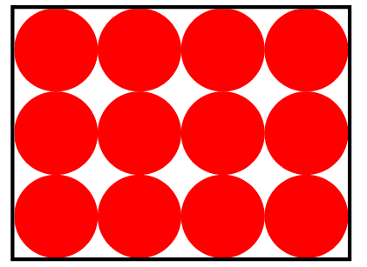  ”I covered the rectangle with counters, but there are gaps. Not all the rectangle is covered.”  (« J'ai couvert le rectangle avec des jetons, mais il y a des espaces vides. Tout le rectangle n'est pas couvert. ») | Recognizes that area is measured using square units  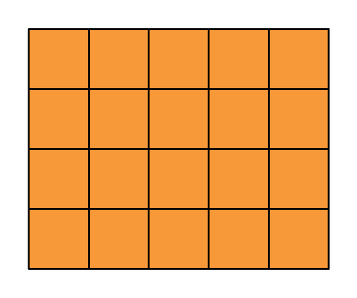  ”I covered the rectangle with square tiles and determined the area to be 20 square units.”  (« J'ai couvert le rectangle avec des carreaux carrés et j'ai déterminé que l'aire était de 20 unités carrées. ») | Tiles with square centimetres and determines area by counting squares  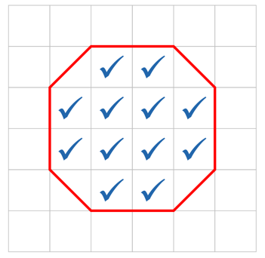  “I covered the octagon with square centimetres and counted 12 whole squares. So, the area is about 12 square centimetres.”  (« J'ai recouvert l'octogone de centimètres carrés et j'ai compté  12 carrés entiers. L'aire de l'octogone est donc d'environ  12 centimètres carrés. ») | Uses partial units to get more precise measure  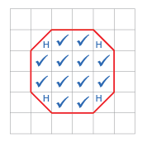  “I counted squares on the 1-cm grid: 12 whole squares and 4 half squares, which make 2 whole squares, so the area is 14 cm².”  (« J'ai compté les carrés sur la grille de 1 cm : 12 carrés entiers et  4 demi-carrés, ce qui fait 2 carrés entiers, donc la surface est de  14 cm². »)
Observations/Documentation

Investigating, Estimating, and Measuring Area (cont’d)
Uses referents to estimate area, then measures to check  “I used my fingernail as a referent  for 1 cm². I estimated the area of Shape A to be 14 cm². Then I measured to check and the area was 16 cm².”  (« J'ai utilisé mon ongle comme référent pour 1 cm². J'ai estimé l'aire de la forme A à 14 cm². J'ai ensuite mesuré pour vérifier et l'aire était de 16 cm². ») | Uses row and column structure of an array to determine area of a rectangle  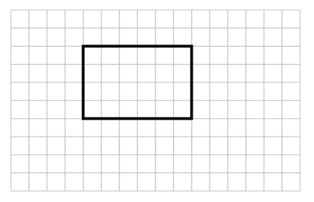  “I traced the rectangle on a 1-cm grid where each square represents 1 cm². The rectangle forms an array with 4 rows of 6 squares:  4 × 6 = 24; the area of the rectangle is 24 cm².”  (« J'ai tracé le rectangle sur une grille de 1 cm où chaque carré représente 1 cm². Le rectangle forme une matrice avec 4 rangées de 6 carrés : 4 × 6 = 24;  l'aire du rectangle est de 24 cm². ») | Constructs different rectangles for a given area (square centimetres)  Area of rectangle = 16 cm²  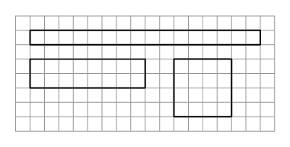  “I constructed 3 different rectangles: A square with side length 4 cm:  4 cm × 4 cm = 16 cm².  A 2-cm by 8-cm rectangle:  2 cm × 8 cm = 16 cm^{2.}  A 1-cm by 16-cm rectangle:  1 cm × 16 cm = 16 cm².”  (« J'ai construit 3 rectangles différents :  Un carré de 4 cm de côté :  4 cm × 4 cm = 16 cm²  Un rectangle de 2 cm sur 8 cm :  2 cm × 8 cm = 16 cm²  Un rectangle de 1 cm sur 16 cm :  1 cm × 16 cm = 16 cm². ») | Flexibly determines the area of shapes, including rectangles, and solves problems  A baseball ticket has an area of 75 cm². The ticket is 5 cm wide.  How long is it?  “I know A = l × w, so I solved the equation 75 = l × 5.  I know 15 × 5 = 75, so the ticket is 15 cm long.”  (« Je sais que A = L × l, donc j'ai résolu l'équation 75 = L × 5.  Je sais que 15 × 5 = 75, donc le billet mesure 15 cm de long. »)
Observations/Documentation

